高二地理 2.1 塑造地表形态的力量 复习题
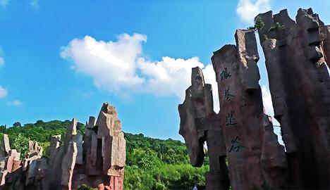
狼巷迷谷风景区，位于安徽省滁州市风阳县城东南30公里处，是世界性的岩溶迷宫，展示了岩溶发育的低级外形。谷内石灰岩形成于5.4亿年前的古生代寒武纪。下图为狼巷迷谷景观图。读图，据此完成第1-2题。
1．凤阳县在古生代寒武纪时期的地理环境为（ ）
A．湿热的森林环境
B．温暖的浅海环境
C．干热的沙漠环境
D．寒冷的高山环境
2．凤阳县喀斯特地貌发育程度较我国西南地区低的主要原因是（ ）
A．岩石坚硬，不易被侵蚀 B．地势险峻，流水侵蚀作用强
C．降水量较少，流水溶蚀作用较差 D．气候湿润，风化作用差
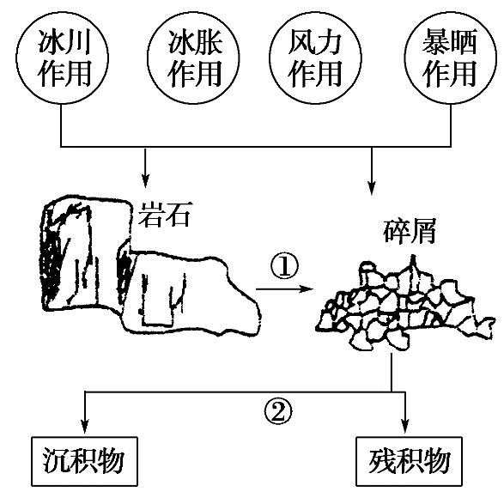
外力作用是削高填低，使地表起伏状况趋于平缓的主要动力，地貌形态的变化往往促使我们做更具体的分析。读下图，完成第3-4题。
3．下列选项与图中①、②最符合的是（ ）
A．侵蚀作用、固结成岩
B．侵蚀作用、外力搬运
C．风化作用、内力塑造
D．风化作用、外力搬运
4．下列地区冰胀作用最为典型的是（ ）
A．云贵高原 B．黄土高原
C．青藏高原 D．华北平原
海岸地貌是指海岸地区由海浪侵蚀或堆积作用形成的地貌。下图为我国某海岸地区地貌景观示意图。据此完成第5-6题。
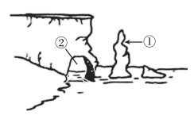
5．①地貌景观的变化趋势最可能是（ ）
A．高度不断增加 B．宽度不断增加
C．顶部坍塌变矮 D．与海岸距离变近
6．②地貌景观主要由（ ）
A．海蚀崖坍塌形成 B．海蚀柱受海浪侵蚀形成
C．人工开凿形成 D．海蚀穴受海浪侵蚀形成

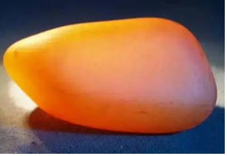
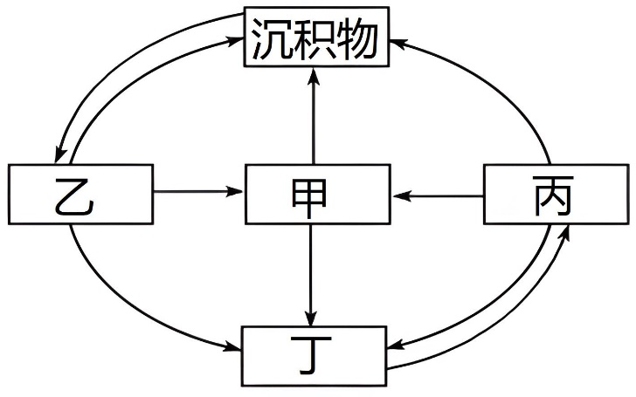
黄蜡石又名龙王玉，因石表层内蜡状质感而得名。是石英岩矿物因为受地质变动影响，与酸性土壤混合，加上酸性土壤附近有地热或火山等自然条件，长期受酸性土壤和地热火山温度的双重催化，形成黄蜡石。黄蜡石按产出状况可分为山料、山流水和籽料。其中籽料也称水料，多为圆形、扁圆形体，温润细腻，玉质稳定，是雕刻师首选的黄蜡石玉料，下图为黄蜡石籽料（左图）和岩石圈物质循环图（右图）。结合材料，完成第7-8题。
7．读右图，黄蜡石主要组成物质属于下列哪种岩石（ ）
A．甲 B．乙 C．丙 D．丁
8．黄蜡石的籽料形成过程是（ ）
A．侵蚀-搬运-堆积-侵蚀 B．断裂-侵蚀-搬运-堆积
C．侵蚀-堆积-搬运-磨蚀 D．断裂-崩塌-搬运-磨蚀
厦门市鼓浪屿西南沙滩上一块花岗岩巨石，中间有一个大岩洞，潮涨潮落，海浪拍打这个岩洞时，发出咚咚声响，俨如击鼓，人们称它为“鼓浪石”。图左为“鼓浪石景观图”，图右为“岩石圈物质循环示意图”。读图完成第9-10题。
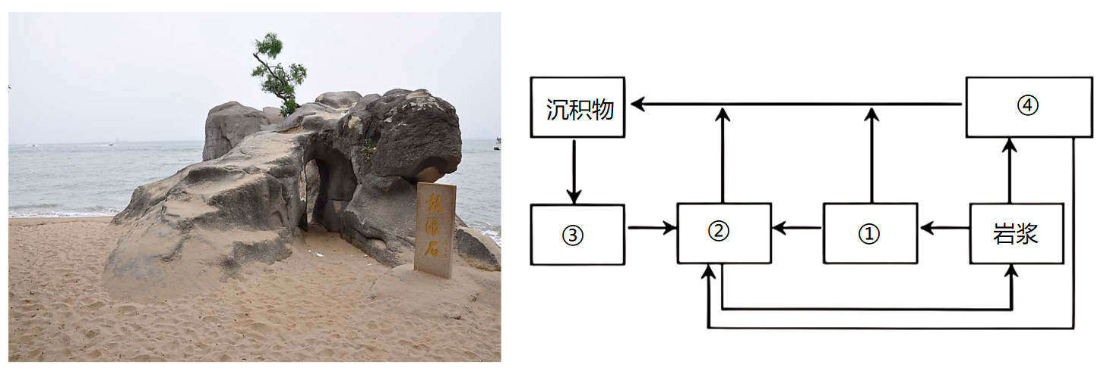
9．“鼓浪石”的岩石类型为图右中的（ ）
A．① B．② C．③ D．④
10．图左景观形成的主要地质过程（ ）
A．岩浆侵入—固结成岩—地壳抬升—风化作用 B．地壳抬升—岩浆喷出—固结成岩—风化侵蚀
C．岩浆侵入—地壳抬升—风化作用—海水侵蚀 D．岩浆侵入—风化作用—地壳抬升—海水侵蚀

11．阅读图文资料，完成下列要求。
材料一:土林是一种由河湖相土状堆积物塑造的如塔如林的地貌，大同盆地是我国土林地貌发育最典型的地区之一，因位于地平线以下而闻名。大同土林由千姿百态的土柱、土岭、土台等组成，其物质来源复杂，颜色、岩性各异。土林中植被稀疏，低矮的草本植物可将土林顶部的土体固结在一起。一种特有的灌木——树梅，枝叶繁茂，根系发达，对土林的形成和消亡起重要作用。也许随着时间的推移，大同土林终将烟消云散，化作满沟砂砾。
材料二:大同土林地理位置示意图（左图）及大同土林景观图（右图）
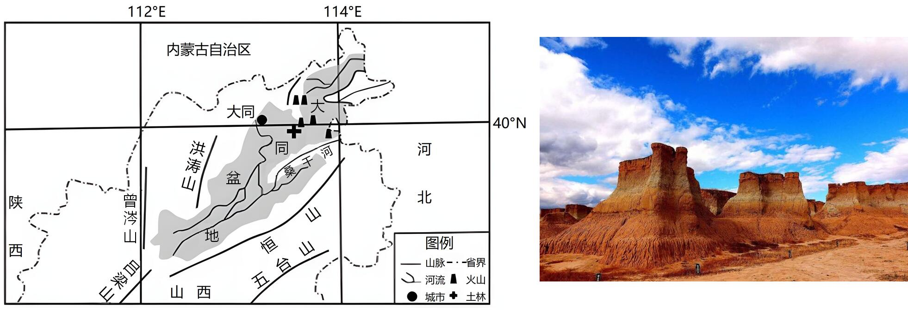
(1)推测大同土林沉积物的来源。（6分）

(2)简述大同土林形成的地质过程。（6分）

参考答案
1．B 2．C
【解析】1．凤阳县在古生代寒武纪时期形成石灰岩，石灰岩一般形成于温暖的浅海环境，说明当时这里是温暖的浅海环境，B正确，ACD错误。故选B。
2．凤阳县与西南地区均为石灰岩，岩性差异不大，A错误；凤阳县位于平原地区，B错误；岩溶地貌主要是流水溶蚀作用形成的，凤阳县降水量少于我国西南地区，溶蚀作用弱，因此发育程度比我国西南低，C正确；岩溶地貌主要是流水溶蚀作用形成的，不是风化作用，D错误。故选C。
【点睛】地质历史时期的环境变迁 ：前寒武纪（冥古宙、太古宙、元古宙）：一片广阔海洋，现在陆地的位置仍大部被海洋所占据；古生代：地壳发生剧烈变动，中后期欧亚大陆和北美大陆的雏形基本形成；中生代：陆地面积空前扩大，环太平洋地带地壳运动剧烈，形成高大山系，也带来丰富的金属矿产；新生代：发生了一次规模巨大的造山运动，形成现代地貌格局及海陆分布。
3．D 4．C
【解析】3．岩石在冰川作用、冻胀作用、风力作用、曝晒作用下，变成松散的碎屑残留在地表，这个过程属风化作用。风化或侵蚀的产物，经外力作用从一个地方移动到另一个地方，这属于外力作用中的搬运作用。故图中①是风化作用，②是外力搬运作用，D正确；②不属于内力作用，C错误；①由岩石变为碎屑属于风化作用，AB错误。故选D。
4．云贵高原为典型的喀斯特地貌，以流水溶蚀作用为主，处于亚热带，不存在冻胀作用，A错误；黄土高原处于暖温带，水土流失严重，地表形态“千沟万壑”，沟壑纵横的地表主要是外力作用中流水侵蚀作用的结果，不存在冻胀作用，B错误；青藏高原海拔较高，可能产生冰胀作用，C正确；华北平原由流水堆积形成，处于暖温带，不存在冻胀作用，D错误。故选C。
【点睛】外力作用：风化、侵蚀、搬运、堆积；内力作用：地壳运动、岩浆活动、变质作用。
5．C 6．D
【解析】5．①地貌景观为海蚀柱，受海浪侵蚀作用影响，其高度会降低，宽度会减小，顶部可能出现坍塌，与海岸距离会变远。C正确，ABD错误，故选C。
6．②地貌景观为海蚀拱桥，是海蚀穴两侧受海浪侵蚀贯通后形成的，不是人工开凿形成的，D正确，BC错误；海蚀崖坍塌会形成海蚀平台，A错误。综上所述，D正确，ABC错误，故选D。
【点睛】海蚀柱受海浪侵蚀作用影响，会变矮小、坍塌；海蚀拱桥是海蚀穴两侧受海浪侵蚀贯通后形成的。
7．A 8．D
【解析】7．根据材料可知，黄蜡石是变质岩。读岩石圈物质循环图，结合所学知识可知，丙为岩浆岩、丁为岩浆、乙为沉积岩、甲为变质岩。所以黄蜡石主要组成物质属于甲——变质岩，A正确，BCD错误。故选A。
8．根据材料可知黄蜡石是石英岩在地下因变质作用形成的，需经过断裂和崩塌出露地表，由于河流的搬运和流水的磨蚀作用形成圆形或扁圆形体，D正确，ABC错误。故选D。
【点睛】岩石圈物质循环图的判读方法：用指向箭头的多少来区分： ①岩浆：一般三个箭头指向，若只有一种岩石生成岩浆，则该岩石为变质岩。 ②岩浆岩：一个箭头指向。岩浆岩只能由岩浆生成，岩浆也只能生成岩浆岩。 ③变质岩和沉积岩：两个箭头指向。用图中的关键词来判别 ①沉积物经过固结成岩转变为沉积岩。 ②若岩浆指出两个箭头，则分别为喷出岩与侵入岩。 ③地幔指向的为岩浆(岩浆来自上地幔软流层)。
9．A 10．C
【解析】9．读图可知，①是侵入岩，④是喷出岩，③是沉积岩，②是变质岩。花岗岩属于侵入岩，A正确，BCD错误。故选A。
10．首先，地下深处炽热的岩浆上升侵入岩层裂隙，冷却凝固形成侵入岩， 后来随着地壳抬升，上升到接近地表，受外力作用，海水侵蚀出岩洞，形成鼓浪石，C正确，ABD错误。故选C。
【点睛】海蚀地貌是基岩海岸在波浪、潮流等不断侵蚀下所形成的各种地貌，主要有海蚀洞、海蚀崖、海蚀平台、海蚀柱等。
11．(1)河湖水携带的泥沙；冬季风（西北风）带来的尘土颗粒；火山喷发时产生的火山灰等。
(2)古湖盆堆积形成深厚的土层；地壳抬升，河湖水外泄，土层裸露；受风力、流水等外力作用的影响，逐渐形成如塔如林的土林。
【分析】本题以土林的相关知识为背景信息，考查土林的形成、消亡等地质过程，要求考生准确获取与解读地理信息、调动与运用地理知识回答问题。
【详解】（1）由材料可知，土林是一种由河湖相土状堆积物塑造的如塔如林的地貌，大同盆地是我国土林地貌发育最典型的地区之一，因位于地平线以下而闻名。其物质来源复杂，颜色、岩性各异。读图可知，土林离河湖较近，河湖水携带的泥沙为土林提供物质来源；其北部为内蒙古高原，冬季风（西北风）带来的尘土颗粒在此沉积，为土林提供物质来源；靠近火山，火山喷发时产生的火山灰等沉积，成为土林的物质来源等。
（2）由材料可知，土林是一种由河湖相土状堆积物塑造的如塔如林的地貌，大同盆地是我国土林地貌发育最典型的地区之一，因位于地平线以下而闻名。大同土林由千姿百态的土柱、土岭、土台等组成。为河湖相土状堆积物形成，因此应为古湖盆堆积形成深厚的土层；后来地壳抬升，河湖水外泄，土层裸露，接受外力作用；受风力、流水等外力作用的影响，形成千姿百态的土柱、土岭、土台等，逐渐形成如塔如林的土林。

